

МИНИСТЕРСТВО НАУКИ И ВЫСШЕГО ОБРАЗОВАНИЯ РОССИЙСКОЙ ФЕДЕРАЦИИ

Федеральное государственное бюджетное образовательное учреждение

высшего образования

**"МИРЭА - Российский технологический университет"**

**РТУ МИРЭА**



Институт информационных технологий (ИТ)

Кафедра практической и прикладной информатики (ППИ)

**ОТЧЕТ**

**ПО ПРАКТИЧЕСКОЙ РАБОТЕ №6**

**по дисциплине**

**«**АНАЛИЗ И КОНЦЕПТУАЛЬНОЕ МОДЕЛИРОВАНИЕ СИСТЕМ**»**

|  |  |
| --- | --- |
| Выполнил студент группы ИКБО-20-21 | Хитров Н.С. |
|  |  |
| Принял доцент кафедры | Ивахник Д.Е. |

|  |  |  |
| --- | --- | --- |
| Практическая работа выполнена | « » 2023 г. |  |
|  |  |
| «Зачтено» | « » 2023 г. |  |

Москва 2023

**Вариант:** Моделирование домашней бухгалтерии (25).

**Цель работы:** научиться строить усовершенствованные блок-схемы с параллельными процессами.

**Задачи:** описать все системные операции и последовательность состояний и переходов в рассматриваемой системе.

**Описание этапов выполнения работы**

1. Описать возможные последовательности состояний и переходов, которые характеризуют поведение элемента исследуемой системы с помощью диаграммы состояний (индивидуальный вариант учебного проекта).

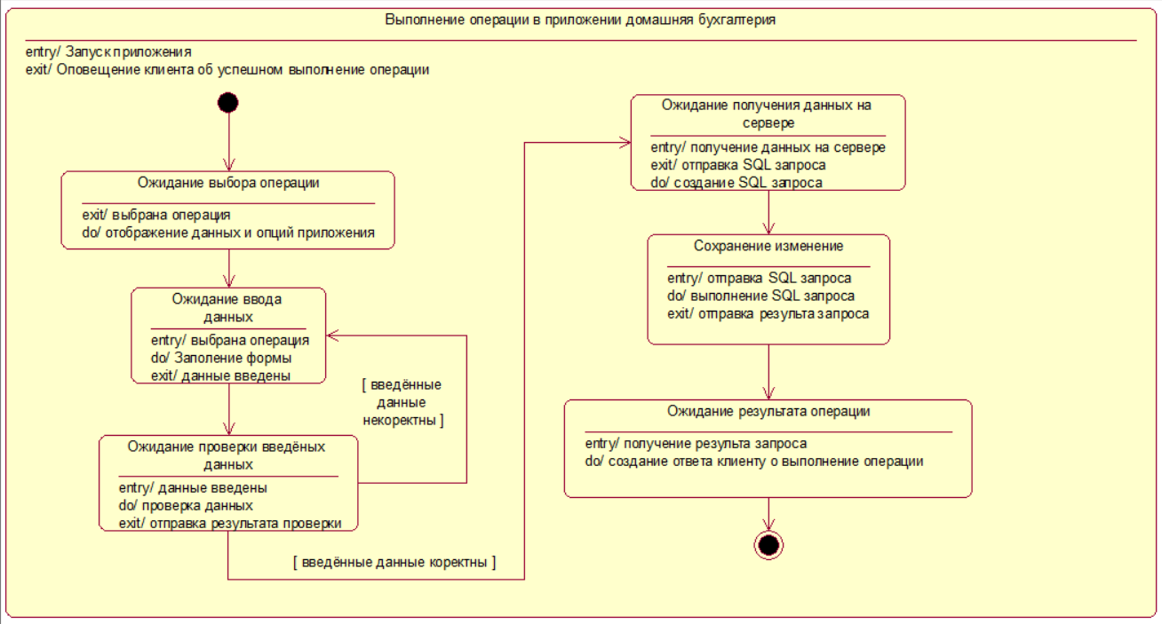

Рисунок 1 – Диаграмма состояний

2. Описать все системные операции посредством диаграммы деятельности.

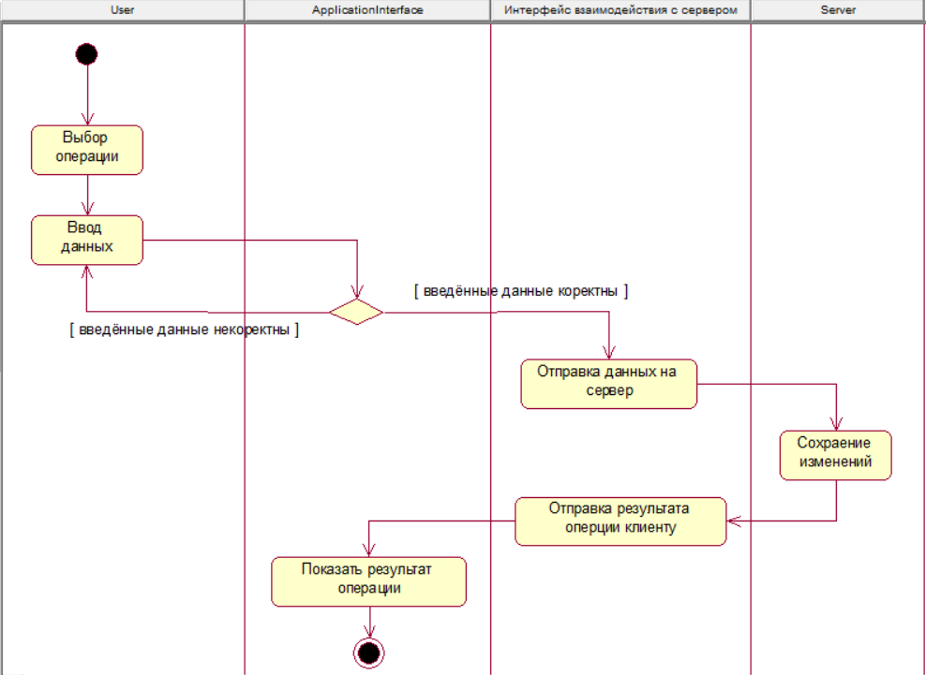

Рисунок 2 – Диаграмма деятельности

**Вывод**

В данной практической работе было изучено построение усовершенствованных блок-схемы с параллельными процессами.